ISTANZA PER LA RIABILITAZIONE DAL PROTESTO

AL PRESIDENTE DEL TRIBUNALE DI TERNI
Il/la sottoscritto/a
Nome _________________________________Cognome _________________________________ nato/a il _______________ a _________________________________________________________
C.F _____________________________________________________________________________
residente in ___________________________(____) Via ____________________________n._____
tel.__________________ cell. ________________ e-mail/pec_______________________________
_________________________________________________________________________________
In relazione all’assegno/cambiale:
- N. ___________________ a suo nome, dell’importo di € ______________________________ e protestato il _________________
- N. ___________________ a suo nome, dell’importo di € ______________________________ e protestato il _________________
- N. ___________________ a suo nome, dell’importo di € ______________________________ e protestato il _________________

CHIEDE

La riabilitazione ex art. 117 L. 108/1996 essendo trascorso un anno dall’ultimo protesto

Si allega:
- Originale del titolo con relativo protesto o, in assenza documento giustificativo
- Liberatoria di atto notorio del beneficiario o della persona che ha posto il titolo all’incasso (creditore risarcito)
- Visura protesti della Camera di Commercio
- Ricevuta pagamento telematico per Contributo Unificato di € 98,00
- Ricevuta pagamento telematico per € 27,00
- Nota di iscrizione a ruolo

Distintamente

Terni, lì ____________________ FIRMA _________________________________________

PAGAMENTO ONLINE TRAMITE PAGOPA

- Collegarsi al sito https://pst.giustizia.it/PST/

- Cliccare sulla scheda Servizi



- Cliccare su ACCEDI nella scheda “Pagamenti online tramite pagoPA – utenti non registrati”

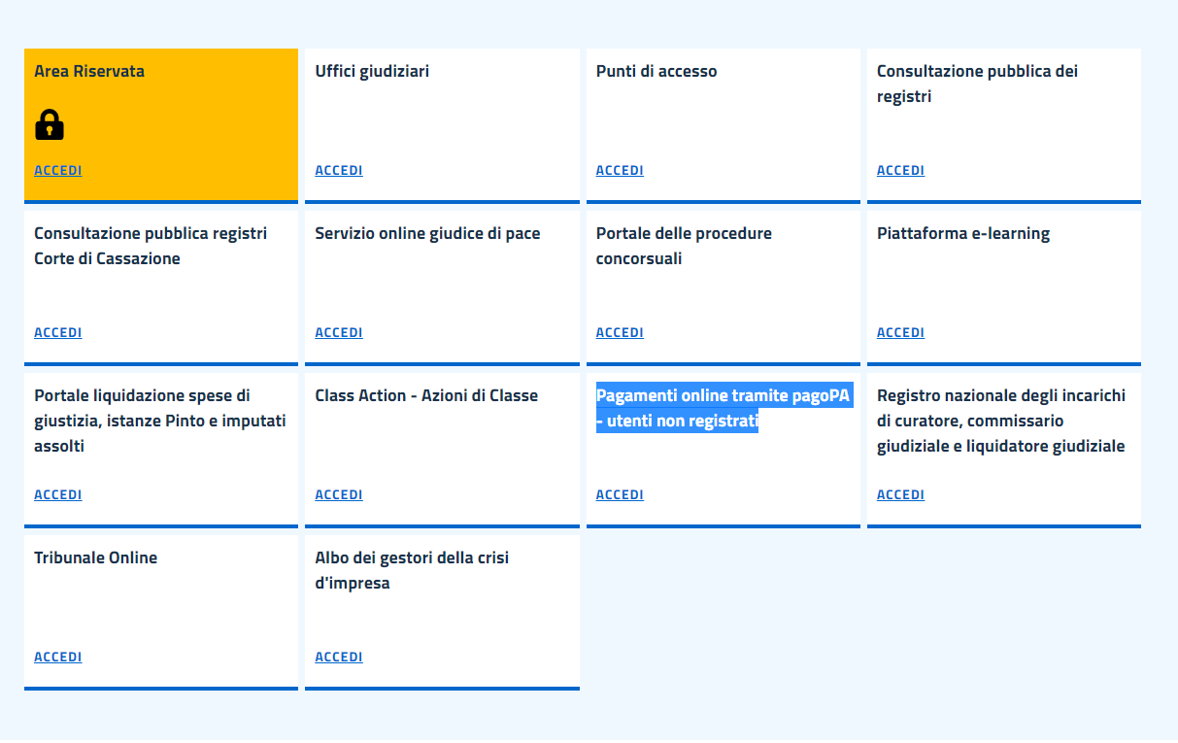

- In fondo alla pagina cliccare su Altri pagamenti
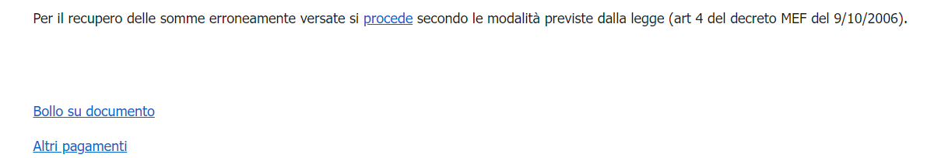
- Cliccare su + Nuovo Pagamento

- Si aprirà la seguente maschera per effettuare il pagamento.
Una volta concluso cliccare su Paga subito.
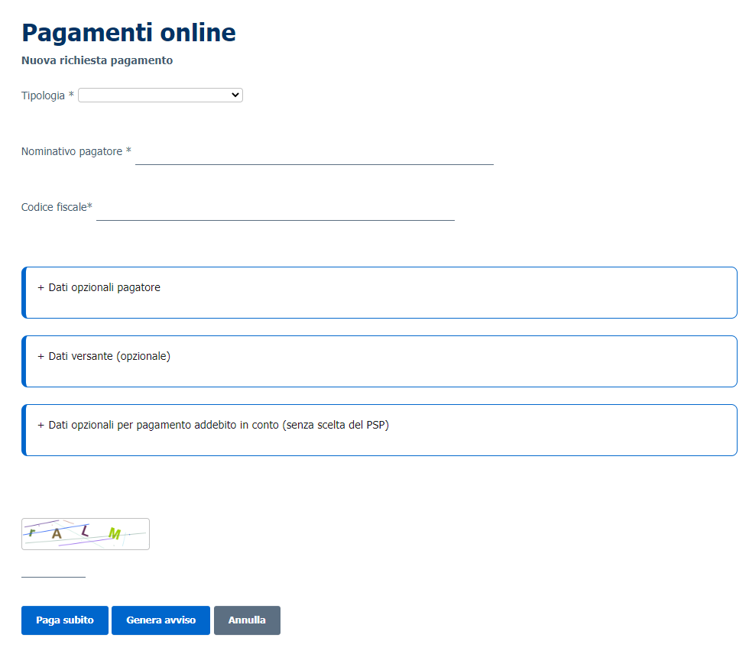

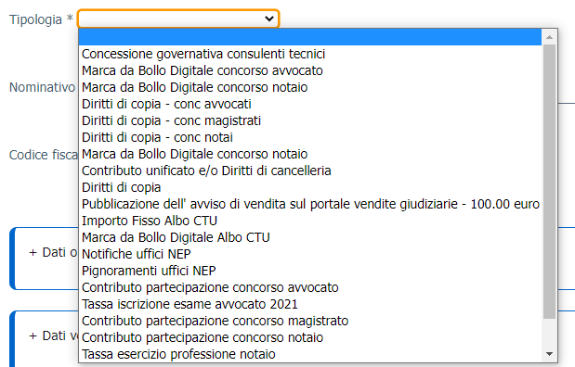
Utilizzare la tipologia Diritti di copia per il pagamento inerente al ritiro di copie richieste.

Utilizzare la tipologia Contributo unificato e/o Diritti di cancelleria per il pagamento di:
- Cu in misura fissa di € 98,00;
- Diritti di cancelleria in misura fissa di € 27,00.

